
计算机网络课程设计
报告

系 （院）： 计算机科学学院
专业班级： 软工11601
姓 名： 赵惹儿
学 号： 201603569
指导教师： 胡蓉华
设计时间： 2018.6.19-2018.6.23
设计地点： 主教1301

目录

一、课程设计的目的和意义 3
二、设计任务和分析 3
2.1.设计题目 3
2.2 系统需求 3
2.3 功能分析 3
三 、详细设计 5
3.1 理解TCP通信原理 5
3.2 Socket套接字的运用 5
3.3课程设计系统组成及模块功能： 6
3.4 TCP客户端与服务端流程图 6
四 、编码实现思路 7
4.1建立套接字 9
4.2在 INET BSD 套接字上绑定（bind）地址 9
4.3在 INET BSD 套接字上建立连接（connect） 10
4.4监听（listen） INET BSD 套接字 11
4.5接受连接请求 （accept） 11
五、实现结果 12
5.1添加功能： 12
5.2显示功能 13
5.3删除功能 13
5.4文档保存及删除功能 14
六、课设总结 14
6.1总结 14
6.2心得 15
七、附录：实现代码 16
7.1客户端代码： 16
7.2服务端代码： 19

一、课程设计的目的和意义
计算机网络课程设计的目的，是为了让学生更深入地掌握计算机网络的核心内容，实现理论与实践相结合。让学生用具体的实践成果，体现对理论知识的掌握程度。有利于学生提高计算机网络的实践能力，加深对计算机网络理论知识的理解。其基本目的是：
1、培养学生理论联系实际的设计思想，训练综合运用所学的基础理论知识，结合生产实际分析和解决网络应用中问题的能力，从而使基础理论知识得到巩固和加深。
2、学习掌握网络应用工程的一般设计过程和方法。

二、设计任务和分析

2.1.设计题目
题目2：基于TCP协议的通讯录

2.2 系统需求
1、需要录入联系人到通讯录中；
2、能够对通讯录中各项信息进行添加删除浏览等一系列操作；
3、能够完成通讯录的基本功能；
4、程序具有一定的健壮性，不会因为用户的输入错误引起程序运行错误而中 断执行。对输入值的类型、大小范围、字符串的长度等，进行正确性检查，对不合法的输入值给出出错信息，指出错误类型，等待重新输入 ；
5、对删除数据应给出警告。

2.3 功能分析
1、添加功能：选择此功能可以用户手动输入联系人各项信息；
2、查看功能：选择此功能时可以选择根据各种信息查询联系人电话、住址、性别、年龄、学号等各项信息；
3、删除功能：选择此功能时能够通过输入联系人姓名或者电话删除联系人的全部信息；
4、退出系统功能：选择此功能时能够退出系统并保存

功能结构：
主菜单

添加联系人
删除联系人
查看联系人
退出

流程图：
输入任意键进入主菜单

输入0~3选择功能
1：显示
2：添加
3：删除
4：退出

输入1：显示联系人信息
输入2：添加各项信息添加

输入4：退出
输入3：删除学号

三 、详细设计

3.1 理解TCP通信原理
客户端只能和服务器通信，无法和另客户端直接通信。为了使两个客端能相互通信，所有的客户一律先先把聊天信息发给服务器，并告诉服务器该信息是发送给哪个客户的，服务器收到信息后，再将该信息转发给另外一个客户。本设计的实现主要用了 TcpListene用于侦听和接受传入的连接请求
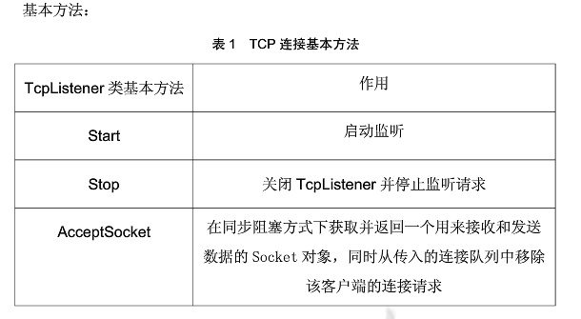

3.2 Socket套接字的运用
套接字是应用层到传输层的接口。准确地说是，Socket被作为应用程序与TCP/IP协议交互的接口。通过Socket可以区分不同的TCP/IP连接和应用程序的进程。
本设计中自定义了通信程序的可识别命令，即自定义的简单协议。故程序中为支持自定义的协议，采用套接字来实现，根据连接启动的方式以及本地套接字要连接的目标，套接字之间的连接过程可以分为，服务器监听，客户端请求，连接确认三个步骤。
- 服务器监听：服务器套接字并不定位具体的客户端套接字，而是处于等待连接的状态，实时监控网络状态
- 客户端请求：由客户端的套接字提出连接请求，要连接的目标是服务器的套接字。为此，客户端的套接字必须首先描述它要连接的服务器的套接字，指出服务器套接字的地址和端口号，然后再向服务器套接字提出连接请求
- 连接确认：当服务器套接字监听到客端套接字的连接请求时，它就响应客户端套接字的请求，把服务器套接子的信息发给客户端，一旦客户端确认了此信息，连接即可建立。而务器套接字继续监听其他客户端套接字的连接请求，服务器和客户端必须分别进行编程，它们之间的连接如下图（TCP客户端与服务端流程图：）

3.3课程设计系统组成及模块功能：
此TCP/IP课程设计实现了基于TCP的客户/服务器通信程序，需要实现以下一些基本功能：

1. 客户端连接服务端的服务器；
2. 消息发送：客户端发送消息给服务器。
3. 消息接收：客户端接收到服务器发送给他的消息。
4. 可以有多个客户端同时连接

3.4 TCP客户端与服务端流程图
Server Client
WSAstarupt()
WSAstarupt()

Socket()
Socket()
Bind()
connect()
Listen()
send()

Accept()
Closesocket()
Recv()
WSAclean up()
Closesocket()

WSAclean up()

四 、编码实现思路
下图是基于TCP协议的客户端/服务器程序的一般流程：
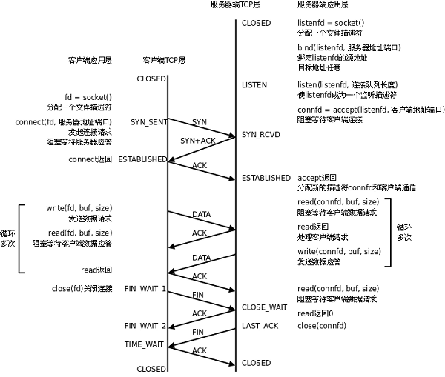
服务器调用socket()、bind()、listen()完成初始化后，调用accept()阻塞等待，处于监听端口的状态，客户端调用socket()初始化后，调用connect()发出SYN段并阻塞等待服务器应答，服务器应答一个SYN-ACK段，客户端收到后从connect()返回，同时应答一个ACK段，服务器收到后从accept()返回。
数据传输的过程：
建立连接后，TCP协议提供全双工的通信服务，但是一般的客户端/服务器程序的流程是由客户端主动发起请求，服务器被动处理请求，一问一答的方式。因此，服务器从accept()返回后立刻调用read()，读socket就像读管道一样，如果没有数据到达就阻塞等待，这时客户端调用write()发送请求给服务器，服务器收到后从read()返回，对客户端的请求进行处理，在此期间客户端调用read()阻塞等待服务器的应答，服务器调用write()将处理结果发回给客户端，再次调用read()阻塞等待下一条请求，客户端收到后从read()返回，发送下一条请求，如此循环下去。
如果客户端没有更多的请求了，就调用close()关闭连接，就像写端关闭的管道一样，服务器的read()返回0，这样服务器就知道客户端关闭了连接，也调用close()关闭连接。注意，任何一方调用close()后，连接的两个传输方向都关闭，不能再发送数据了。如果一方调用shutdown()则连接处于半关闭状态，仍可接收对方发来的数据。
在学习socket API时要注意应用程序和TCP协议层是如何交互的： *应用程序调用某个socket函数时TCP协议层完成什么动作，比如调用connect()会发出SYN段 *应用程序如何知道TCP协议层的状态变化，比如从某个阻塞的socket函数返回就表明TCP协议收到了某些段，再比如read()返回0就表明收到了FIN段
看图所示的socket 通信过程
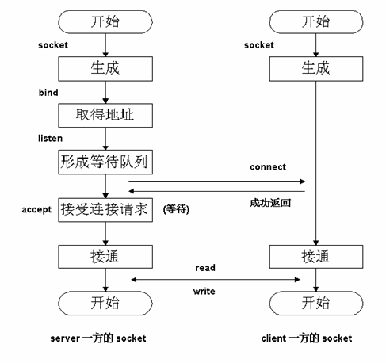

4.1建立套接字
在sys/socket.h中。
int socket(int family, int type, int protocol);

socket()打开一个网络通讯端口，如果成功的话，就像open()一样返回一个文件描述符，应用程序可以像读写文件一样用read/write在网络上收发数据，如果socket()调用出错则返回-1。对于IPv4，family参数指定为AF_INET。对于TCP协议，type参数指定为SOCK_STREAM，表示面向流的传输协议。如果是UDP协议，则type参数指定为SOCK_DGRAM，表示面向数据报的传输协议。protocol参数的介绍从略，指定为0即可。

4.2在 INET BSD 套接字上绑定（bind）地址
为了监听传入的 Internet 连接请求，每个服务器都需要建立一个 INET BSD 套接字，并且将自己的地址绑定到该套接字。绑定操作主要在 INET 套接字层中进行，还需要底层 TCP 层和 IP 层的某些支持。将地址绑定到某个套接字上之后，该套接字就不能用来进行任何其他的通讯，因此，该 socket数据结构的状态必须为 TCP_CLOSE。传递到绑定操作的 sockaddr 数据结构中包含要绑定的 IP地址，以及一个可选的端口地址。通常而言，要绑定的地址应该是赋予某个网络设备的 IP 地址，而该网络设备应该支持 INET 地址族，并且该设备是可用的。利用 ifconfig 命令可查看当前活动的网络接口。被绑定的 IP 地址保存在 sock 数据结构的rcv_saddr 和 saddr 域中，这两个域分别用于哈希查找和发送用的 IP 地址。端口地址是可选的，如果没有指定，底层的支持网络会选择一个空闲的端口。

int bind(int sockfd, const struct sockaddr *myaddr, socklen_t addrlen);

服务器程序所监听的网络地址和端口号通常是固定不变的，客户端程序得知服务器程序的地址和端口号后就可以向服务器发起连接，因此服务器需要调用bind绑定一个固定的网络地址和端口号。bind()成功返回0，失败返回-1。
bind()的作用是将参数sockfd和myaddr绑定在一起，使sockfd这个用于网络通讯的文件描述符监听myaddr所描述的地址和端口号。前面讲过，struct sockaddr *是一个通用指针类型，myaddr参数实际上可以接受多种协议的sockaddr结构体，而它们的长度各不相同，所以需要第三个参数addrlen指定结构体的长度。我们的程序中对myaddr参数是这样初始化的：

bzero(&servaddr, sizeof(servaddr));
servaddr.sin_family = AF_INET;
servaddr.sin_addr.s_addr = htonl(INADDR_ANY);
servaddr.sin_port = htons(SERV_PORT);

4.3在 INET BSD 套接字上建立连接（connect）
创建一个套接字之后，该套接字不仅可以用于监听入站的连接请求，也可以用于建立出站的连接请求。不论怎样都涉及到一个重要的过程：建立两个应用程序之间的虚拟电路。出站连接只能建立在处于正确状态的 INET BSD 套接字上，因此，不能建立于已建立连接的套接字，也不能建立于用于监听入站连接的套接字。也就是说，该 BSD socket 数据结构的状态必须为 SS_UNCONNECTED。
在建立连接过程中，双方 TCP 要进行三次“握手”，具体过程在 本章第二节——网络协议一文中有详细介绍。如果 TCP sock 正在等待传入消息，则该 sock 结构添加到 tcp_listening_hash 表中，这样，传入的 TCP 消息就可以定向到该 sock 数据结构。

由于客户端不需要固定的端口号，因此不必调用bind()，客户端的端口号由内核自动分配。注意，客户端不是不允许调用bind()，只是没有必要调用bind()固定一个端口号，服务器也不是必须调用bind()，但如果服务器不调用bind()，内核会自动给服务器分配监听端口，每次启动服务器时端口号都不一样，客户端要连接服务器就会遇到麻烦。

int connect(int sockfd, const struct sockaddr *servaddr, socklen_t addrlen);
客户端需要调用connect()连接服务器，connect和bind的参数形式一致，区别在于bind的参数是自己的地址，而connect的参数是对方的地址。connect()成功返回0，出错返回-1。

4.4监听（listen） INET BSD 套接字
int listen(int sockfd, int backlog);
典型的服务器程序可以同时服务于多个客户端，当有客户端发起连接时，服务器调用的accept()返回并接受这个连接，如果有大量的客户端发起连接而服务器来不及处理，尚未accept的客户端就处于连接等待状态，listen()声明sockfd处于监听状态，并且最多允许有backlog个客户端处于连接待状态，如果接收到更多的连接请求就忽略。listen()成功返回0，失败返回-1。

4.5接受连接请求 （accept）
接受操作在监听套接字上进行，从监听 socket 中克隆一个新的 socket 数据结构。
int accept(int sockfd, struct sockaddr *cliaddr, socklen_t *addrlen);
三方握手完成后，服务器调用accept()接受连接，如果服务器调用accept()时还没有客户端的连接请求，就阻塞等待直到有客户端连接上来。cliaddr是一个传出参数，accept()返回时传出客户端的地址和端口号。

五、实现结果

5.1添加功能：
客户端：
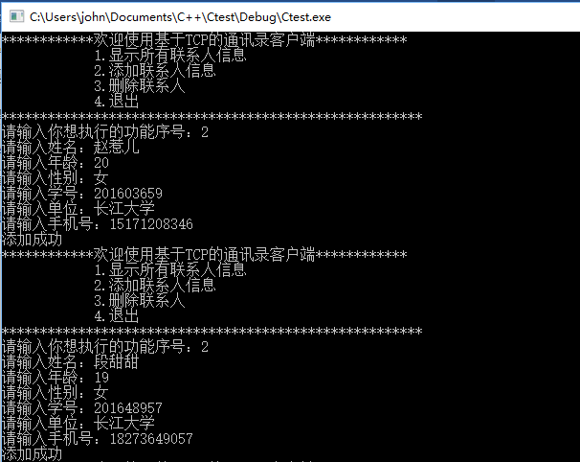

服务端：
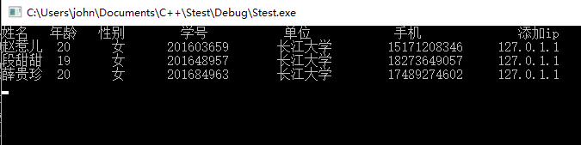

5.2显示功能
客户端：
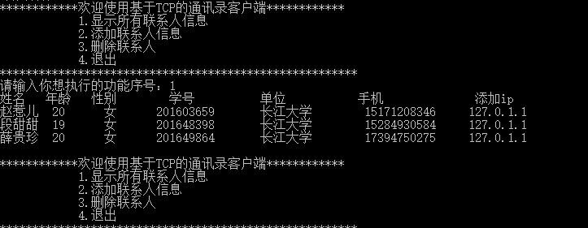

5.3删除功能
客户端：
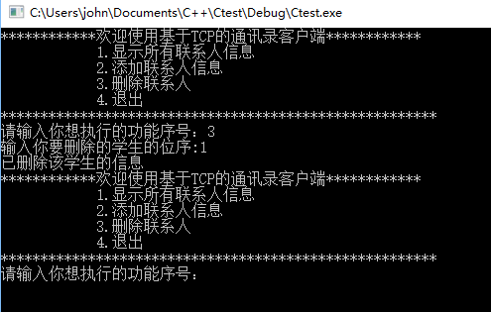
服务端：
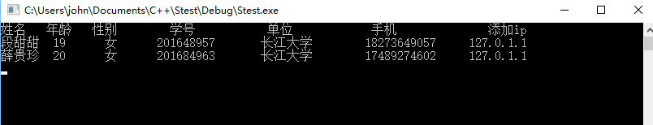

5.4文档保存及删除功能
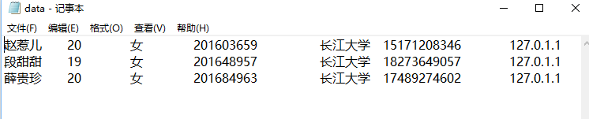

删除后：
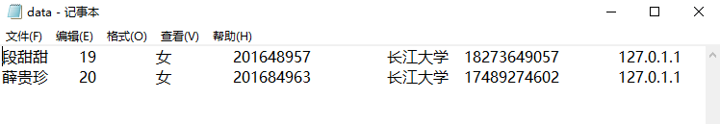

课设总结

6.1总结
（1）根据老师的指导创建完客户端与服务端，运行客户端时系统出现
严重性 | 代码 | 说明 | 项目 | 文件 | 行
错误 | LNK1104 | 无法打开文件“ wsock32.lib” | CS(3) | C:\Users\john\Documents\C++\CS(3)\CS(3)\LINK | 1
经过查看代码和调试发现是 #pragma comment(lib, " wsock32.lib")代码中wscoke32.lib前面多了一个控制，结果导致文件打不开。

（2）运行服务端时出现错误：
严重性 | 代码 | 说明 | 项目 | 文件 | 行
错误 | C4996 | 'inet_addr': Use inet_pton() or InetPton() instead or define _WINSOCK_DEPRECATED_NO_WARNINGS to disable deprecated API warnings | CS(3) | c:\users\john\documents\c++\cs(3)\cs(3)\cs(3).cpp | 37
经过询问同学，然后发现是版本问题，将项目属性—常规—SDL检查 “否 （\sdl）” 改为“是（\sdl）”然后可以运行了。

（3）但运行出结果界面后会闪现，然后问其他同学后，其他同学也出现过此问题，然后经过一起谈论后发现是IP地址没添加。添加完IP地址后就可以出现运行界面

（4）有时在运行客户端和服务端时，会出现空的界面，没有输出变量，经过仔细查看后发现客户端和服务端不是同一个，也就是说，运行依次后自动保存的文档数据会在第二次中出现，因此需要删除文档保存的数据，关闭客户端和服务端之后再统一运行客户端和服务端，然后就会出现变量。就是说客户端和服务端统一运行后才可以连接，不能第一次运行的客户端和第二次运行服务端进行连接。
（5）在显示添加信息后，第一次可以正常显示，然后当再添加信息后，在次显示便会不能正常显示，经过调试修改，将#define DATA_BUFFER 1024 //默认缓存区
char buff[1024改成
char buff[10000];

6.2心得
（1）本次计算机网路课程设计，从刚开始的不知道如何下手到最后看到自己的程序按自己的想法运行，虽然其中经历了很多的困惑和烦躁，但通过不停地查找资料，学习，最终有了一定的思路和理解。而且，经过此次课设，也认识到书上和老师教的内容是有限的，要想掌握更多的知识我们必须自己多动脑，多思考，不断地靠自己去学习，同时我们还应向他人请教，从而了解更多自己不知道的知识。回头看来，编写这个程序并不像原来想像的那么难，我们要相信自己，无论做什么事，只要我们仔细的思考了，认真的去做了，我们就一定能做好。 通过这周的课设，我发现了自己的一些不足，在理解网络协议应用方面不是很深刻，时经常犯一些“自己以为”的低级错误，同时也由于自己的马虎而浪费了不少时间。
（2）在不知如何进行的时候有一种不自信，总想别人正在做什么，这些不足既然被发现就得在以后的做事中注意，争取改掉。 经过一周的努力我掌握了一些基于TCP协议基的程序设计技巧，更深的理解和运用结构化程序设计的思想和方法，掌握开发一个小型实用系统的基本方法，同时加深了我调试一个较长程序的基本方法，这周的实践让我深刻觉得要理解一个真正的东西，就必须自己努力在此我要感谢孜孜不倦指导我们的老师，感谢在我困惑时给我帮助的同学，感谢学校给我们一个这样动手动脑的机会，使我们在理论与实践相结合方面又得到了一次很好的锻炼，让我得到很大的收获。
（3）总的来说，这次计算机网络课程设计，加深了我网路协议和套接字编程的了解，虽然有限，但是通过实验学习基本上能够把协议设计思想应用到现实应用中，实现一些通信功能，这次课程设计我是采用C₊₊语言来编程的，虽然曾经使用过，对一些控件的使用和某些方法有一定的了解，但是由于不熟悉网络应用编程，设计过程中还是遇到不少的困难，编程过程中对一些错误总是找不出原因，或者需要花费更多的时间来修改。刚开始时对使用的一些方法的应用上也有些问题，不熟悉的情况下很可能想用其它的方法来实现，导致功能上欠缺或者产生一些冲突，这是第一次编写基于服务端和客户端的网络程序，刚开始时总是挺疑惑：怎样才能实现逻辑连接?觉得自己很难办到。但事实是，事在人为。没有尝试永远都不知道事情的可能性到底有多大，实践总是检验问题最直接有效的方法。这次课程设计加深我对网络协议的理解的同时，也扩展了知识面。因而在今后的学习工作中，我还会多动手练习，更好的加深理解和巩固知识结构

七、附录：实现代码

7.1客户端代码：
#include <WinSock2.h>
#include <stdio.h>
#include <fstream>
#include<iostream>
using namespace std;
#pragma comment(lib, "ws2_32.lib")
#pragma warning(disable:4996)
void main()
{
//加载套接字
WSADATA wsaData; char ip[] = "127.0.1.1";
char buff[10000]; int n;

memset(buff, 0, sizeof(buff));

if (WSAStartup(MAKEWORD(2, 2), &wsaData) != 0)
{
printf("Failed to load Winsock");
return;
}

SOCKADDR_IN addrSrv;
addrSrv.sin_family = AF_INET;
addrSrv.sin_port = htons(5099);
addrSrv.sin_addr.S_un.S_addr = inet_addr(ip);

//创建套接字
SOCKET sockClient = socket(AF_INET, SOCK_STREAM, 0);
if (SOCKET_ERROR == sockClient) {
printf("Socket() error:%d", WSAGetLastError());
return;
}

//向服务器发出连接请求
if (connect(sockClient, (struct sockaddr*)&addrSrv, sizeof(addrSrv)) == INVALID_SOCKET) {
printf("Connect failed:%d", WSAGetLastError());
return;
}
else
{
char phonenum[20];
char age[10];
char name[10];
char number[10];
char sex[10];
char workplace[20];
do {
printf("************欢迎使用基于TCP的通讯录客户端************\n");
printf(" 1.显示所有联系人信息 \n");
printf(" 2.添加联系人信息 \n");
printf(" 3.删除联系人 \n");
printf(" 4.退出 \n");
printf("*******************************************************\n");
printf("请输入你想执行的功能序号：");
cin >> n;
if (n == 1)
{
char t[10] = "1";
send(sockClient, t, sizeof(t), 0);
}
if (n == 2)
{
char t[10] = "2";
send(sockClient, t, sizeof(t), 0);
}
if (n == 3)
{
char t[10] = "3";
send(sockClient, t, sizeof(t), 0);
}
switch (n)
{
case 1:
{
cout << "姓名 年龄 性别 学号 单位 手机 添加ip" << endl;
recv(sockClient, buff, sizeof(buff), 0);
printf("%s\n", buff);
}
break;
case 2:
{
cout << "请输入姓名："; cin >> name;
cout << "请输入年龄："; cin >> age;
cout << "请输入性别："; cin >> sex;
cout << "请输入学号："; cin >> number;
cout << "请输入单位："; cin >> workplace;
cout << "请输入手机号："; cin >> phonenum;
cout << "添加成功" << endl;
//发送数据
send(sockClient, name, sizeof(name), 0);
send(sockClient, age, sizeof(age), 0);
send(sockClient, sex, sizeof(sex), 0);
send(sockClient, number, sizeof(number), 0);
send(sockClient, workplace, sizeof(workplace), 0);
send(sockClient, phonenum, sizeof(phonenum), 0);
send(sockClient, ip, sizeof(ip), 0);
}
break;
case 3:
{ char delnum[10];
cout << "输入你要删除的学生的位序:"; cin >> delnum;
send(sockClient, delnum, sizeof(delnum), 0);
cout << "已删除该学生的信息" << endl;
}
break;
case 4:
{
char t[10] = "4";
send(sockClient, t, sizeof(t), 0);
break;
}
default:
printf("ERROR"); break;
}
} while (n != 4);

}
//{
// //接收数据
// recv(sockClient, buff, sizeof(buff), 0);
// printf("%s\n", buff);
//}

////发送数据
//char buf[1024] = "hello, this is a Client....";
//send(sockClient, buf, sizeof(buf), 0);

//关闭套接字
closesocket(sockClient);
WSACleanup();
}

7.2服务端代码：
#include <WinSock2.h>
#include <stdio.h>
#include <stdlib.h>
#include<iostream>
#include<fstream>
#include<string>
#include <cstdlib>
using namespace std;
#pragma warning(disable:4996)
#pragma comment(lib, "ws2_32.lib")

void main()
{
WSADATA wsaData; int n;
char phonenum[20];
char age[10];
char t[10];
char name[10];
char number[10];
char sex[10];
char workplace[20];
char ip[20];
int port = 5099;

if (WSAStartup(MAKEWORD(2, 2), &wsaData) != 0)
{
printf("Failed to load Winsock");
return;
}

//创建用于监听的套接字
SOCKET sockSrv = socket(AF_INET, SOCK_STREAM, 0);

SOCKADDR_IN addrSrv;
addrSrv.sin_family = AF_INET;
addrSrv.sin_port = htons(port); //1024以上的端口号
addrSrv.sin_addr.S_un.S_addr = htonl(INADDR_ANY);

int retVal = bind(sockSrv, (LPSOCKADDR)&addrSrv, sizeof(SOCKADDR_IN));
if (retVal == SOCKET_ERROR) {
printf("Failed bind:%d\n", WSAGetLastError());
return;
}
if (listen(sockSrv, 10) == SOCKET_ERROR) {
printf("Listen failed:%d", WSAGetLastError());
return;
}
SOCKADDR_IN addrClient;
int len = sizeof(SOCKADDR);
SOCKET sockConn = accept(sockSrv, (SOCKADDR *)&addrClient, &len);

//等待客户请求到来
if (sockConn == SOCKET_ERROR) {
printf("Accept failed:%d", WSAGetLastError());
}
else
{

while (1)
{
cout << "姓名 年龄 性别 学号 单位 手机 添加ip" << endl;
ifstream f("data.txt");
string line;
while (getline (f,line))
{
if (line.length() == 0)continue;
cout << line << endl;
}
f.close();
char t[10];
recv(sockConn, t, sizeof(t), 0);
if (strcmp(t, "1") == 0)
{
//发送数据
fstream f("data.txt");
string line;
char str[10000] = "";
while (getline(f, line))
{
if (line.length() == 0)continue;
line = line + "\n";
const char* p = line.data();
strcat(str, p);
}
send(sockConn, str, sizeof(str), 0);
//cout << str << sizeof(str) << endl;
f.close();
}
if (strcmp(t, "2") == 0)
{
recv(sockConn, name, sizeof(name), 0);
recv(sockConn, age, sizeof(age), 0);
recv(sockConn, sex, sizeof(sex), 0);
recv(sockConn, number, sizeof(number), 0);
recv(sockConn, workplace, sizeof(workplace), 0);
recv(sockConn, phonenum, sizeof(phonenum), 0);
recv(sockConn, ip, sizeof(ip), 0);
ofstream SaveFile("data.txt", ios::app);
SaveFile << name << "\t" << age << "\t" << sex << "\t" << number << "\t" << workplace << "\t" << phonenum << "\t" << ip << endl;
SaveFile.close();

if (strcmp(t, "3") == 0)
{
char delnum[10];
recv(sockConn, delnum, sizeof(delnum), 0);
//删除指定行
ifstream file("data.txt");
string line;
int n, count = 0;
n = int(delnum[0] - '0');
cout << n << endl;
ofstream outfile("temp.txt", ios::out | ios::trunc);
while (!file.eof()) {
getline(file, line);
if (line.length() == 0)continue;
if (count != n - 1)//如果要修改内容就在这修改line的内容,再存到文件中就行了
outfile << line << endl;
count++;
}
outfile.close();
file.close();
ofstream outfile1("data.txt", ios::out | ios::trunc);
fstream file1("temp.txt");
while (!file1.eof()) {
getline(file1, line);
outfile1 << line << endl;
}
outfile1.close();
file1.close();
system("del temp.txt");//删除中间文件

}
if (strcmp(t, "4") == 0)
{
exit(0);
}
system("cls");
}

closesocket(sockSrv);
WSACleanup();
}
}

指导老师意见：

成绩: 教师签名：

年 月 日

